Qualified Professional (持证专业人士) 报名
培训课程 |  | Qualified Professional（持证专业人士）资质培训课程
培训时长 |  | 2天（1.5天面授培训，2小时现场考试）
培训费 |  | 4,500元（3人及以上报名，可享受9折优惠）
报名付费联系人 |  | 吉秀晶182 1724 3137  龚冰洁021-65379208
开课时间 |  | 拟定8月8日-9日（将根据深圳市政府有关规定调整培训日期）
培训地点 |  | 深圳 | 深圳市南山区科苑南路3099号中国储能大厦7楼
支付方式 |  | 1.银行转帐； 2.支付宝支付到公司账号； 3. 现金支付
学员及发票信息
收件地址
公司名称
收 件 人
增值税开票信息（名称，纳税人识别号，地址电话，开户行及账号）
No. | 姓名  (港澳台和美籍  写护照拼音) | 职务 | 单位 | 手机 | 邮箱
1
2
3
支付信息
公司名称：上海可昆建筑科技有限公司
开户银行：中国银行股份有限公司上海市浦东分行
公司帐号：4468 6265 4706
支付宝帐号：leedv5@kkeco.com
问卷反馈
- 除了 Qualified Professional（持证专业人士），您还想取得什么资格/证书？____
a. LEED Green Associate/LEED AP b. SITES AP
- 您通过考试后对哪一方面更感兴趣？____
a. 熟悉流程 b. 现场操作 c. 打造可持续人居住宅 d. 节能产品
Qualified Professional（持证专业人士）考试培训报名表
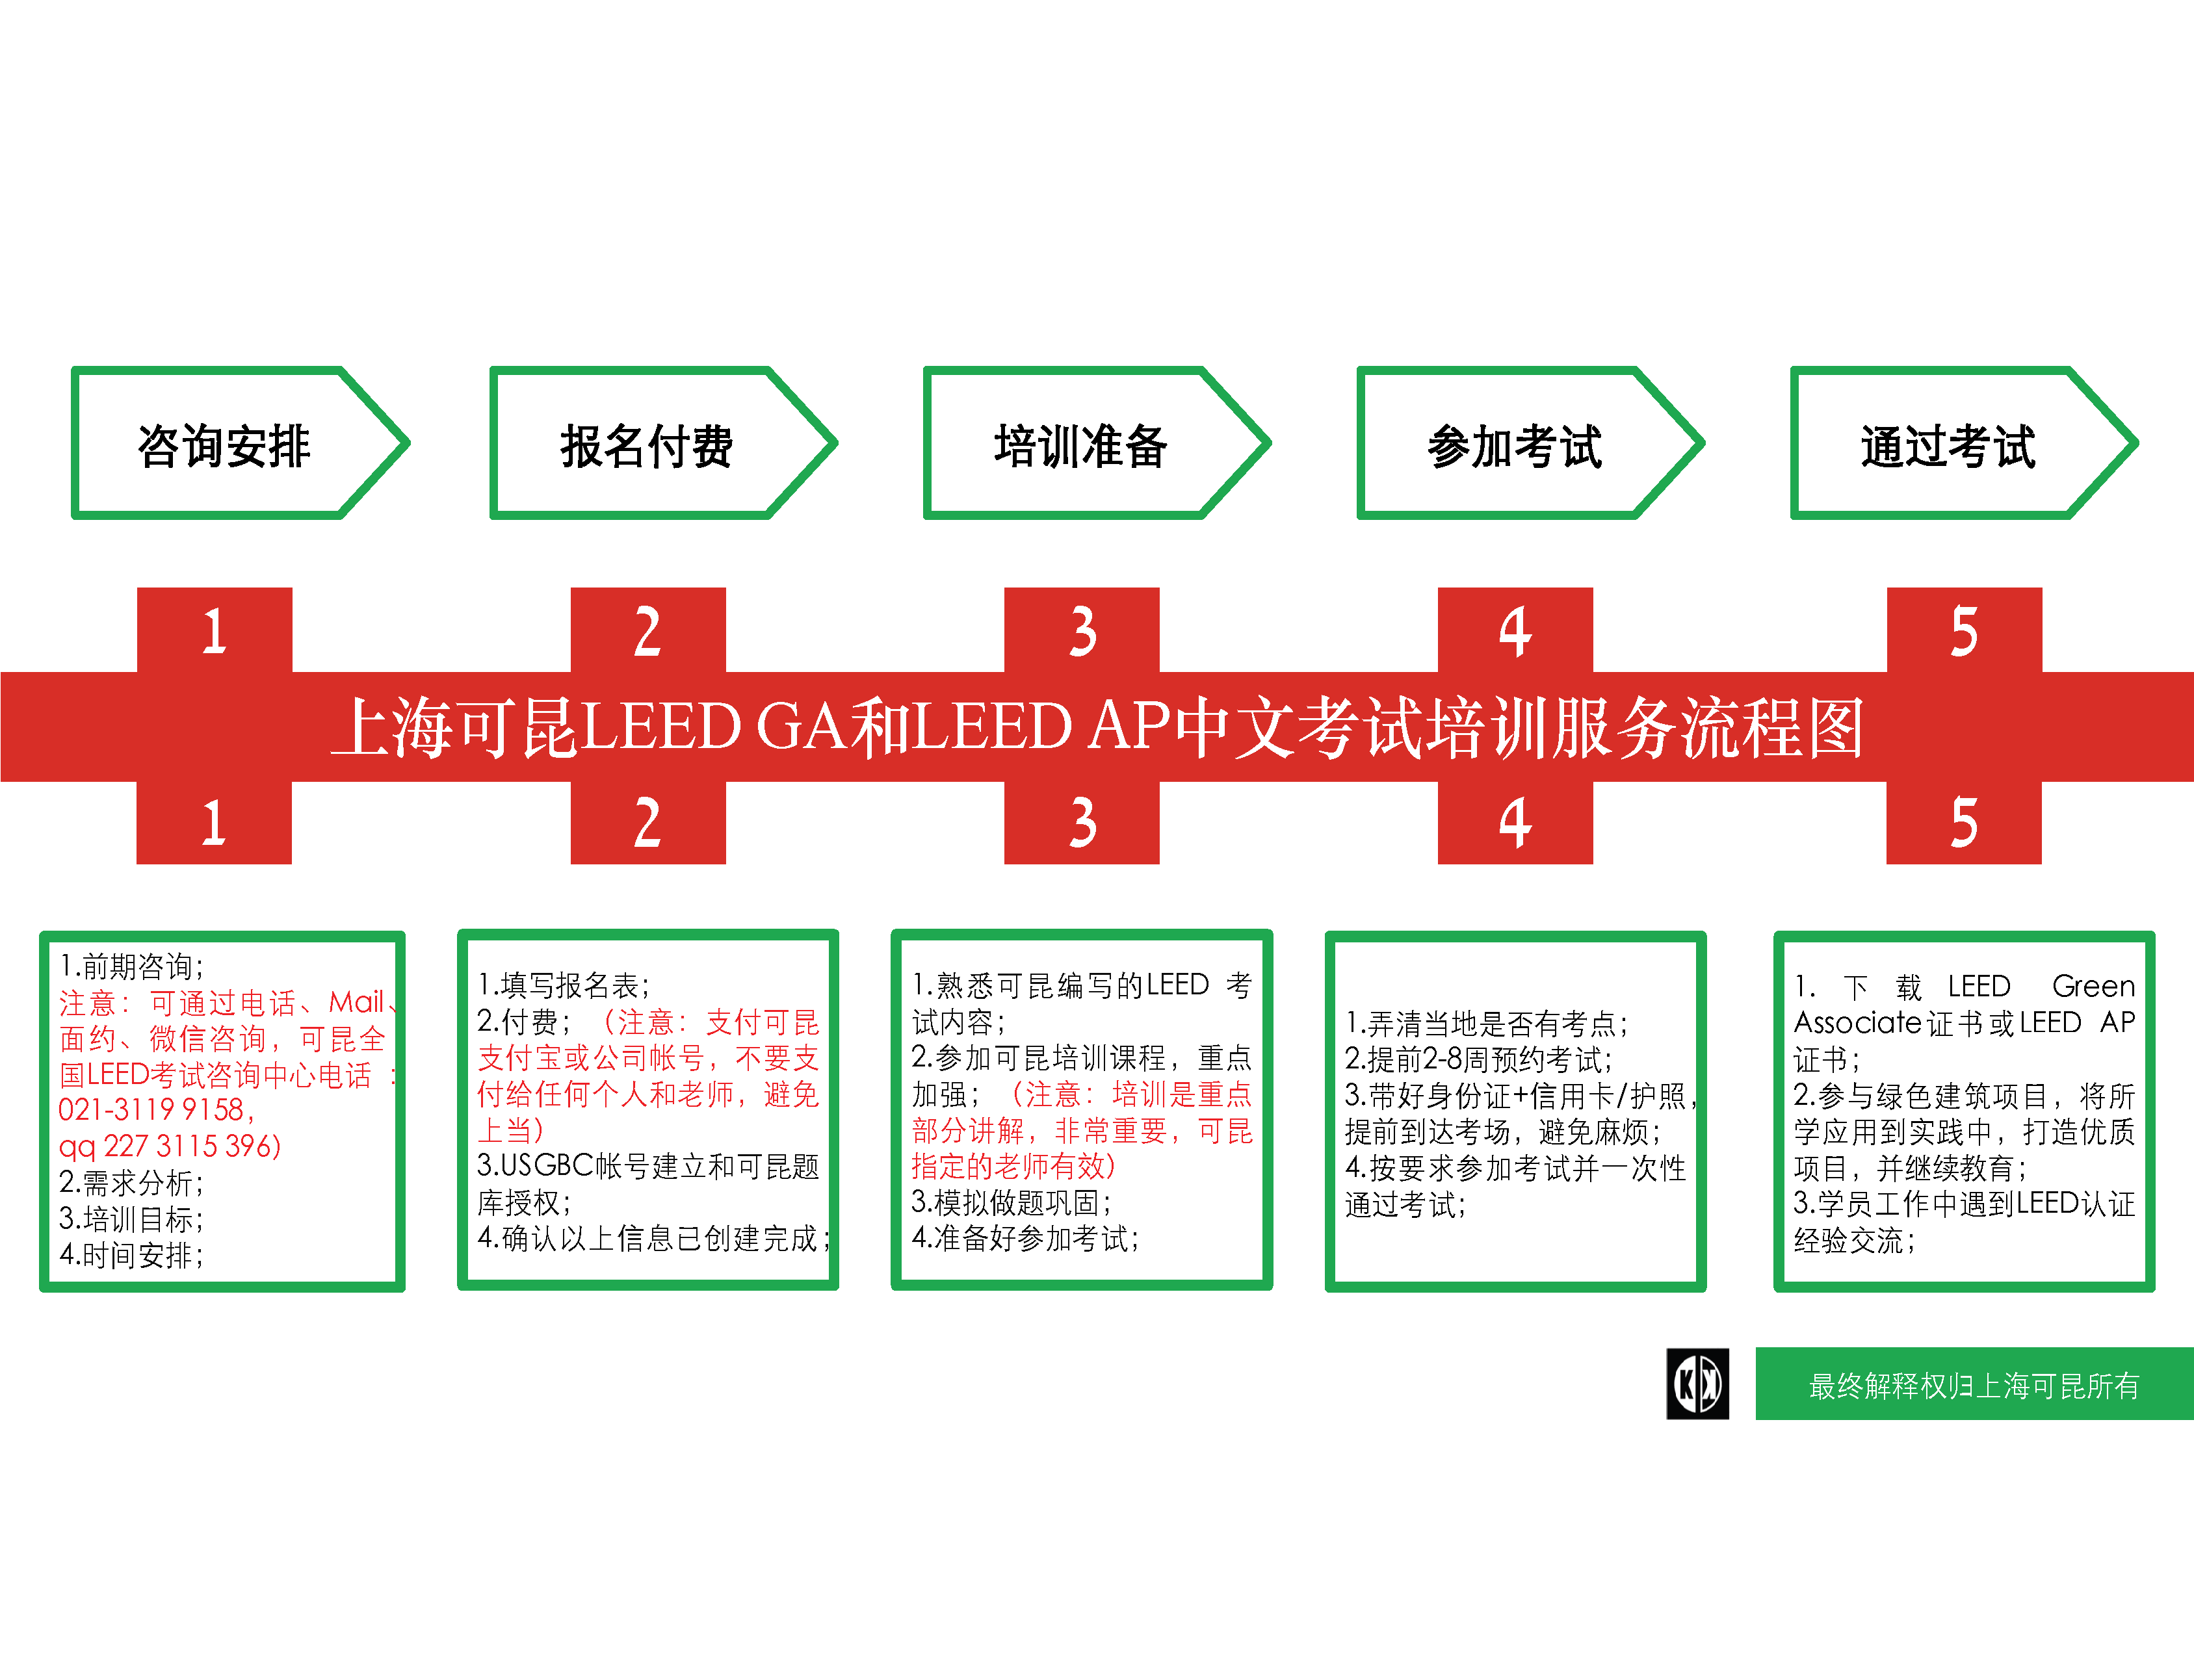
Qualified Professional（持证专业人士）考试培训流程图

1.前期咨询
前期沟通是帮助学员了解Qualified Professional（持证专业人士）考试培训的课程信息、课程内容、资质证书获得等。学员可以通过下列方式联系到我们。
电话：021-65379208/18217243137（吉女士）
微信：18217243137
邮件：leedv4@kkeco.com
地址：上海市杨浦区大连路588号宝地广场B座7楼
2.报名付费
填写Qualified Professional (持证专业人士) 报名表，完善个人信息并确保无误。为了确保财务安全，学员/公司可以通过支付宝或银行转账支付给可昆，但必须确保付款对象是可昆公司，而不是个人，付款后概不退款。
3.参加培训准备
学员报名及付款成功后，届时请准时到达培训场地，参加培训课程。如有变动和延迟，我们会提前通知学员。
4.参加考试
考试为培训后现场考试，学员按照考场规则和老师说明统一参加考试，考试题型均为选择题。
5.通过考试
通过考试后，你将正式成为Qualified Professional（持证专业人士）的一员。Qualified Professional（持证专业人士）资质证书将在7-10个工作日后发送到你的邮箱。

注意：第一次考试未通过，学员有一次补考机会。从第一次考试未通过之日算起，补考有效期为1年。学员1年内不参加补考即被视为主动放弃考试，请考生务必注意补考时效。

更多信息，请关注微信公众号。


可昆绿建学院

